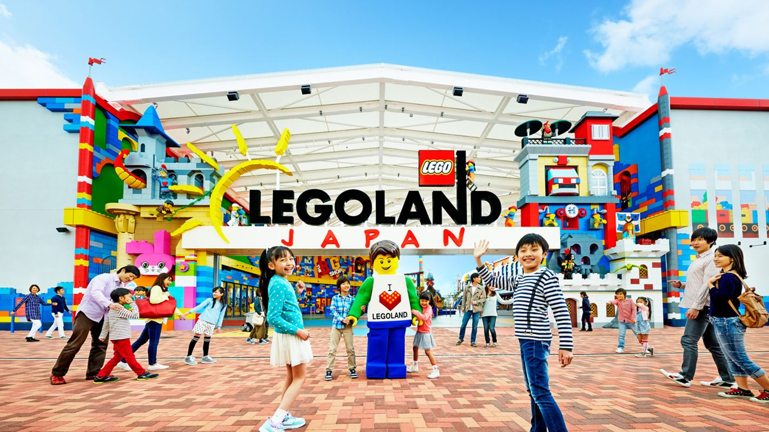
★名古屋樂高樂園～亞洲第二座樂高樂園(2017/04/01開幕)★
LEGO的忠實粉絲，就別錯過了！繼迪士尼、環球影城後，世界知名大型主題樂園「樂高樂園」也將進駐日本，在2017年4月，於名古屋開幕。名古屋的樂高樂園位於名古屋港，佔地大約9.3公頃，總共分為7大區，成為世界第8座樂高樂園。從入口開始，所有設施都是用樂高積木打造，就像是把家裡的樂高放大一樣，有多達40種以上遊樂設施，讓遊客玩上一整天。
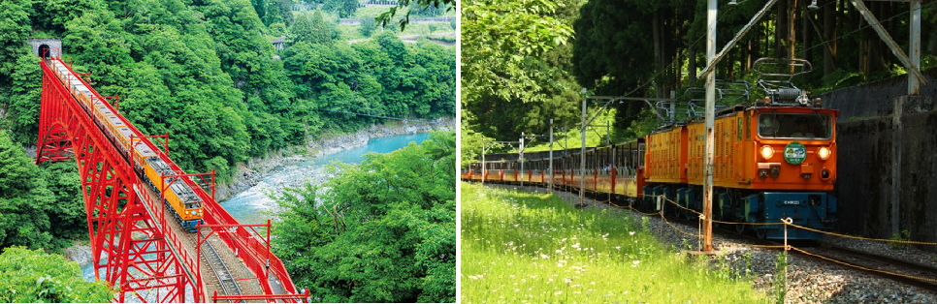
★黑部峽谷鐵道觀光小火車★
原本只是電力公司開發水力發電而修築的黑部峽谷鐵道，早期只搭載工程人員和材資，由於鐵道沿途峽谷景色壯麗多變，吸引不少遊客慕名前來，成為日本遊客在立山黑部旅途中不可或缺的行程，您千萬不能錯過。

★飯店介紹
【諏訪湖LAKE SIDE飯店】
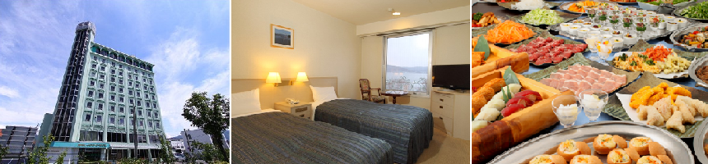
坐落在風景秀麗的Suwa湖畔，上諏訪溫泉是長野縣著名溫泉，瀕臨信州最大的湖泊諏訪湖，背靠霧峰山脈。據傳說，上諏訪溫泉是由諏訪大社的女神從上社渡過諏訪湖前往下社時，將化妝用的溫泉水灑落在諏訪湖附近而形成的溫泉，日本稱之為"湯玉傳說"。
【片山津new maruya飯店】
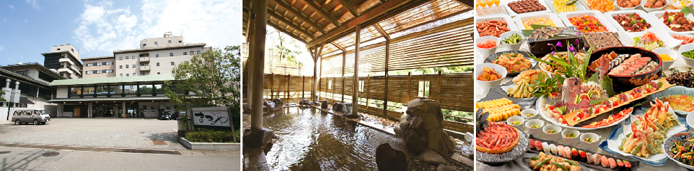
湯快度假集團飯店，位於著名的山中溫泉區，地理位置方便。不論是商務人士，還是觀光遊客，都可以盡情享受酒店內的設施和服務。停車場, 電梯, 自動售賣機等設施都已配備，可供住客使用。設計裝飾溫馨舒適，能帶給遊客賓至如歸的感受。

★航班時間
 | 航空公司 | 航班號碼 | 起訖城市 | 飛行時間
暫定去程航班 | 台灣虎航 | IT 206 | 台北/名古屋(TPE-NGO) | 09:00/12:45
暫定回程航班 | 台灣虎航 | IT 207 | 名古屋/台北(NGO-TPE) | 13:35/15:35

★行程內容
第ㄧ天 台北→名古屋中部國際機場→惠那峽展望台(欣賞國家天然保護物~傘岩)→馬籠宿或妻籠宿古街散策→飯店
本日集合於桃園國際機場，由本公司專業領隊協辦搭機手續之後，搭機飛往日本中部第一大城～【名古屋】中部國際空港；日本中部地區泛指愛知縣、岐阜縣、三重縣、靜岡縣等，名古屋是愛知縣的首府，是僅次於東京、大阪和橫濱的苐四大城市，它位於本州中西部，瀕臨伊勢灣，由於該市介於首都東京和古都京都之間，故有中京之稱。
【惠那峽展望台】位於岐阜東部的惠那峽是分佈著受自然侵蝕而形成的奇岩怪石的斷崖絕壁，從大井水壩將木曾川攔截而成的人造湖開始一直延續至上游的中津川。猶如刺入地面的傘岩，這是國家的天然保護物，為峽谷中的奇岩怪石的代表。
【妻籠宿】或【馬籠宿】此乃當年江戶和京都的中山道，因穿越深山的木曾路而被稱作木曾街道，沿途景象彷彿回到當年的場景，充滿著江戶時期的味道，它是六十九個驛站中的第四十二個，由於街道建築保存良好而成為日本傳統建築群的保留區。
早餐：X | 午餐：機上美食 | 晚餐：飯店內會席料理或百匯自助餐
住宿：諏訪湖LAKE SIDE飯店 或 惠那峽國際飯店 或AMBIENT 蓼科 或 信州松代皇家飯店 或同級

第二天 飯店→大王山葵農場→翡翠的故鄉～日式庭園之美～翡翠園～玉翠園～★特別安排品嚐抹茶+日式甜點→日本第一峽谷之稱～黑部峽谷鐵道→飯店
【大王山葵農場】位於日本長野縣安曇野市，因一年四季氣候涼爽，適合栽種生魚片的酌料山葵，此農場設立於1917年，為日本最大規模的山葵園。每年吸引約120萬訪客一遊，為安曇野著名的觀光景點，同時亦以黑澤明導演之電影「夢」拍攝地點聞名日本全國。
【翡翠園】開園於1978年。是由獲頒日本國正五位三等瑞寶動章的造園權威大師－大阪藝術大學校長中根金作氏所設計監督。佔地面積1萬7千平方米之日本庭園，以配置翡翠原石為主，當步上如城堡般的石垣通道石階，進入玄關後，映入眼簾的就是70噸重的翡翠原石在正面迎接。整個庭園以松林為背景，並由三個人工瀑布．池子．小河流構製而成，在小河流中也配置著翡翠原石，此外另有使用多個巨石，即使在日本也屬稀少難能可貴的庭園。
【日本第一峽谷之稱～黑部峽谷鐵道】日本的北阿爾卑斯山大致呈一個「Y」字型，主稜線南起乘鞍岳，自「鷲羽岳」區域起，分叉形成為「立山連峰」和「後立山連峰」，而「黑部川」流經其間，因長期侵蝕形成長86公里、落差3000公尺黑部峽谷，而有日本第一峽谷之稱。黑部峽谷鐵道自海拔224公尺的宇奈月站起，沿途經過「柳橋、森石、黒薙、笹平、出平、猫又、鐘釣、小屋平」，直至海拔599公尺的終點站－「欅平站」，全線共10個車站，惟目前僅規劃旅客只能在宇奈月站、黑薙站、鐘釣站及欅平站上下車，其他車站則僅供列車辦理交會或水力發電工程所用。如此難得的鐵道之旅，千萬別錯過唷！
早餐：飯店內享用 | 午餐:海鮮風味定食或日式和食料理 | 晚餐：每人發日幣2000元自選餐或  日式風味套餐或飯店內會席料理或自助餐
住宿：片山津new maruya飯店 或 金澤ROUTE INN 飯店 或 金澤APA飯店 或 富山APA飯店
或 礪波皇家飯店 或 湯快RESORT飯店 或同級

第三天 飯店→日本三大庭園之首～金澤兼六園→世界文化遺產～白川鄉合掌村→郡上八幡城下町散策→免稅店→名古屋～自由夜訪【榮町商圈或名古屋車站商圈】
【金澤兼六園】日本三大名園之首，與岡山後樂園、水戶階樂園齊名，亦是日本式庭園的典範。名為兼六，
因園中兼具有《宏大、幽邃、人力、蒼古、水泉、眺望》等六大優點而著名；園中古代風格的造景，為庭園
景緻之極至。內有列入金氏紀錄的日本最古老噴泉。
【白川鄉合掌村】世界遺跡之處，將兩個建材合併成叉手三角形狀屋頂，稱為「合掌」，可減少受風力，且調節日照量，使屋內得以冬暖夏涼。因在深山之故，從古以來居民被大自然之天氣變化考驗而集智慧之結晶以稻草蘆葦合掌形之屋頂建築住屋來維持嚴東下雪天數多之安全。因整個村莊都同樣之建築模型，幾百年均沒改變完整保留下來，今人特別感到不同社會之情景。
【郡上八幡巡禮】在歧阜縣是一個古老的城鎮~郡上八幡，有著江戶時期的建築風貌、舞蹈和傳統手工藝著名。日本最早製作漂亮的食品模型就是從郡上地區開始的喔!古城巡禮時，兩旁有很多獨特的日式風味小店鋪，細細品味當時江戶時代的熱鬧景象。
【日本登記免稅店】琳瑯滿目各式各樣的禮品，讓您充份選購親朋好友的禮物。
【名古屋中央塔樓】高245公尺，51層樓，是名古屋中部地區最大的購物商城，有高島屋百貨，三省堂書店，東急手創館，著名餐廳街等；到了晚上，這裡的夜色就像是一幅360 度的廣角圖，讓人彷彿置身於散發著寶石光芒，多彩絢麗的海洋中，極具魅力。同時也是是遊樂休閒中心，有各種酒館餐廳、電玩店、保齡球場、名品店、日常用品店、大型百貨公司等，著名的地下街有各種專賣店、精品店、日式及西式餐廳。
【榮町商圈】周邊有許多大型百貨公司、各式餐廳、專賣店，並有名古屋最大型的地下街，裡面有服飾、名品、書籍、文具、唱片等商品專賣店，以及各式餐館和紀念品店，林林總總的商店，種類繁多應有盡有，並可遠望名古屋塔。
早餐：飯店內享用 | 午餐：飛驒牛御膳定食或  朴葉味噌燒御膳或日式精美料理 | 晚餐：為方便逛街，敬請自理
住宿：ROUTEINN名古屋 或 名古屋皇冠飯店 或 衣浦GRAND 或 名古屋國際 或 榮東急INN
或 LEOPALACE 或 中部COMFORT 飯店 或同級

第四天 日本首座戶外型樂高主題樂園『LEGOLAND®Japan』～歡樂暢玩
日本名古屋「樂高樂園」，占地9.3萬平方公尺，園內劃為樂高City、冒險樂園、迷你樂園、樂高王國、樂高工廠與商店街6區域，入園後會先看到迷你樂園和商店街區，最裡頭的園區是樂高王國和樂高City，預計將會有40座以上的遊樂設施和巨型裝置，最特別的是使用22萬多塊樂高堆出高達2公尺的「名古屋城」。名古屋是全球第8座、亞洲繼馬來西亞後的第二座樂高樂園，佔地9.3公頃，接近東京迪士尼樂園的面積，規劃了樂高City、冒險樂園、迷你樂園、樂高王國、樂高工廠等共7個主題區域，並以1700萬個積木，拼出超過1萬個模型，其中的名古屋城模型，更是呼應在地氣氛，遊客一定會拍照拍到手軟，樂高樂園雖然設定適合有2到12歲小孩的家庭，其實很多大人也相當著迷，園內遊樂設施從溫和到刺激都有，以樂高拼組的人物、場景更是隨處可見，從一進入大門就完全浸淫在樂高的世界，小朋友在排隊等待遊樂設施時，甚至有樂高積木擺在隊伍中央可以隨意玩，讓排隊一點也不無聊。
【貼心提醒】
※本樂園的各項設施及表演節目或活動等，依天候、季節性及日期會有暫停、休止、保養等情形，詳細內容請以名古屋樂高樂園官網公告為主。
※部份遊樂設施及項目，有年齡及身高的限制，請於搭乘時再次與園區服務人員確認。
※名古屋樂高樂園每日營業時間請依官網公告為主。
※名古屋樂高樂園入園後，中途出園即無法再入園，如要再入園需自行重新購票進入(入園券自理)，敬請注意。
※因樂園所在位置區的關係，本日不接受不入園需求。
※若本日不去樂高樂園每人退費NT1,500；滿2歲～未滿12 歲之不佔床小孩，每人退費台幣NT450。（未滿2歲嬰兒：免票範圍不退費），請出團前告知。退費金額於團體出發前由團費中扣除，當地不予退費，敬請瞭解。
※為使貴賓玩得盡興，今日將搭乘電車往返。
早餐：飯店內享用 | 午餐：為方便遊玩，敬請自理 | 晚餐：為方便遊玩，敬請自理
住宿：ROUTEINN名古屋 或 名古屋皇冠飯店 或 衣浦GRAND 或 名古屋國際 或 榮東急INN
或 LEOPALACE 或 中部COMFORT 飯店 或同級

第五天 飯店→中部國際機場～機場內大正江戶時代的建築商街自由購物→台北
今日享用完早餐後，導遊帶領前往【中部國際機場】。這個機場在2005年2月啟用後，每天都吸引近6萬人，來此搭機、接送機，甚至逛街。在辦完手續後，機場內還有傳統建築模樣的飲食商店街，流行名品店，免稅菸酒化妝品等，您可在機場內自由輕鬆的選購。隨後搭乘豪華客機飛返溫暖的家～台灣，結束此次在日本愉快難忘的旅遊。
早餐：飯店內享用 | 午餐：機上美食 | 晚餐：X
住宿：溫暖的家
(1)本行程班機起降時間為預定，但實際可能略有變更。
(2)本行程使用包機，如因兩國航空協定變更或政治因素或天然不可抗力...等因素而無法飛行時，則費用退回。不另負責任。 (3)本行程依包機條件，必需同去同回。
(4)本公司保留有調整行程先後序的權利。
(5)行程內設訂餐食如遇季節或預約狀況不同，會有更改，敬請見諒。
(6)參加本行程之客人本公司有投保旅行業契約責任險200萬，醫療險10萬。

